- CRUD đầy đủ (Edit / Delete)
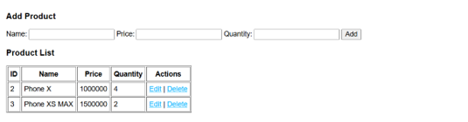
- Login + session
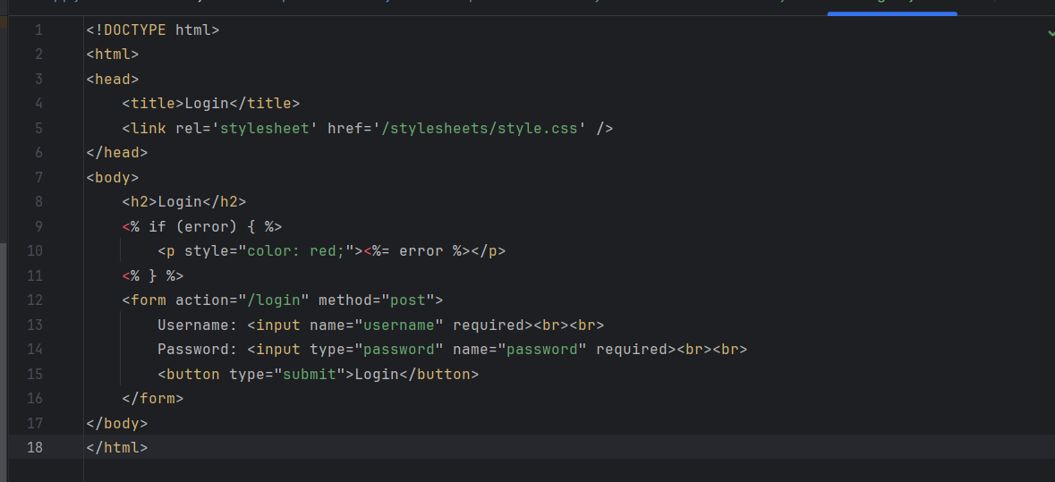
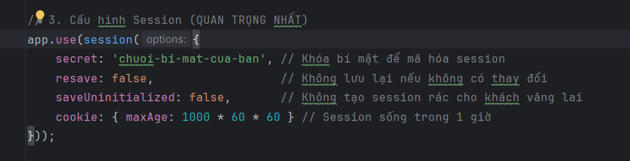

- MVC rõ ràng
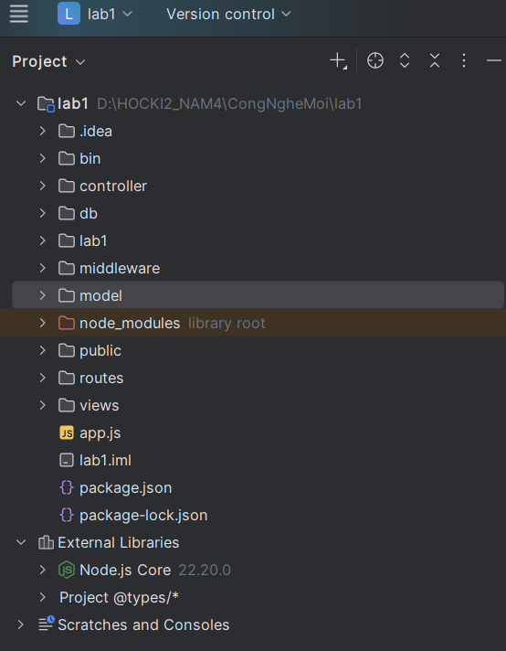
- Docker Compose (Node + MySQL chung stack), tuỳ chọn nếu database trên docker
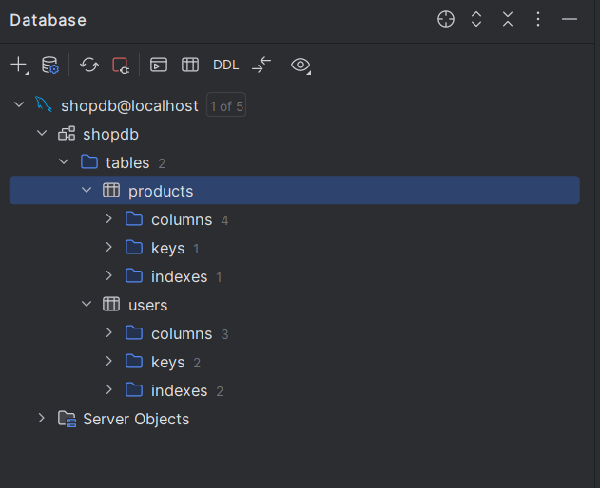
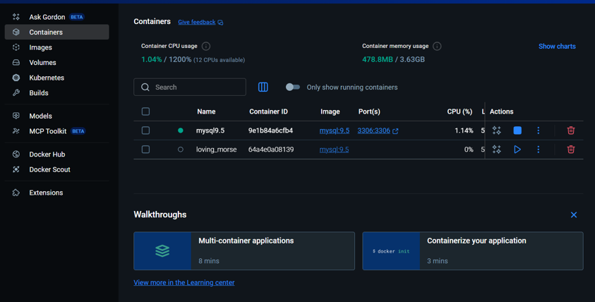

- So sánh Node.js vs Java Servlet + JSP
1. Ngôn ngữ & Hệ sinh thái
- Node.js (Dự án hiện tại của bạn):
  - Ngôn ngữ: Dùng JavaScript cho cả Backend và Frontend. Bạn không cần chuyển đổi tư duy khi viết code xử lý logic (trong app.js) và code giao diện.
  - Quản lý gói: Dùng npm với file package.json. Rất nhẹ và cài đặt thư viện cực nhanh (ví dụ bạn cài mysql2, express rất dễ).
- Java Servlet + JSP:
  - Ngôn ngữ: Dùng Java (Backend) và HTML/CSS/JS (Frontend). Code Java rất chặt chẽ (Strongly Typed), ít lỗi ngớ ngẩn nhưng viết rất dài dòng (Verbose).
  - Quản lý gói: Thường dùng Maven (pom.xml) hoặc Gradle. Cấu hình phức tạp hơn npm nhiều.
2. Kiến trúc & Hiệu năng (Quan trọng nhất)
- Node.js:
  - Cơ chế: Đơn luồng (Single-threaded) & Non-blocking I/O.
  - Giải thích: Giống như một nhân viên lễ tân cực nhanh nhẹn. Khi có khách yêu cầu (Request), nhân viên này nhận việc, giao cho bộ phận khác (Database, File System) rồi quay ra nhận khách tiếp theo ngay lập tức chứ không ngồi chờ.
  - Ưu điểm: Xử lý được lượng truy cập lớn đồng thời (High Concurrency) với tài nguyên ít (RAM/CPU thấp). Rất hợp với các ứng dụng như dự án lab1 của bạn (kết nối database shopdb, hiển thị dữ liệu).
- Java Servlet:
  - Cơ chế: Đa luồng (Multi-threaded) & Blocking I/O (truyền thống).
  - Giải thích: Mỗi khách hàng đến sẽ được phục vụ bởi một nhân viên riêng (Thread). Nếu có 1000 khách thì cần 1000 Thread. Nếu Thread đó đang chờ Database trả lời, nó sẽ ngồi im và chiếm dụng RAM.
  - Ưu điểm: Tính toán nặng (CPU Bound) rất tốt, ổn định cho hệ thống ngân hàng, doanh nghiệp lớn.
3. Giao diện (View Engine)
Đây là điểm thú vị nhất vì bạn đang dùng EJS.
- Node.js (EJS): Bạn hãy xem file views/products.ejs của bạn.
  - Cú pháp: <%= p.name %> để in biến, <% ... %> để chạy logic (vòng lặp forEach).
- Java JSP (JavaServer Pages):
  - Cú pháp: Y hệt EJS! JSP cũng dùng <%= variable %> và <% logic %>.
  - Khác biệt: EJS viết code JavaScript bên trong <% %>, còn JSP viết code Java bên trong <% %>.
4. Cách chạy Server (Deployment)
- Node.js:
  - Server tích hợp sẵn. Trong file bin/www, code http.createServer(app) tự tạo ra server và lắng nghe cổng 3000. Bạn chỉ cần gõ npm start là chạy.
  - Khởi động cực nhanh (tính bằng mili giây).
- Java Servlet:
  - Cần một Web Server riêng (như Tomcat, Jetty, JBoss) để chạy. Bạn phải cài Tomcat, cấu hình, rồi "deploy" file .war vào đó.
  - Khởi động khá lâu (vài giây đến vài phút tùy độ lớn project).
5. Code kết nối Database (Ví dụ thực tế)
- Node.js (Code của bạn trong db/mysql.js):
  - Dùng mysql.createPool. Code bất đồng bộ (Asynchronous), ví dụ: await db.query(...). Code chạy từ trên xuống dưới không bị dừng lại chờ database.
- Java Servlet (JDBC):
  - Dùng Connection, PreparedStatement. Code đồng bộ (Synchronous). Dòng code phía dưới bắt buộc phải chờ dòng kết nối database chạy xong mới được chạy tiếp.
Tiêu chí | Chọn Node.js (Express) | Chọn Java (Servlet/JSP/Spring)
Dự án | Startup, Real-time (chat, game), API server, Ứng dụng I/O nhiều (như bài lab bán hàng của bạn). | Hệ thống ngân hàng, ERP, Enterprise lớn, Xử lý tính toán phức tạp, Bảo mật cực cao.
Tốc độ Dev | Rất nhanh (Do JS linh hoạt, JSON mặc định). | Trung bình (Do code chặt chẽ, cấu hình nhiều).
Học tập | Dễ bắt đầu nếu đã biết JS cơ bản. | Cần nền tảng Java Core vững chắc (OOP).

https://github.com/Mon0205/22644931_PhamNhuY_CNM

